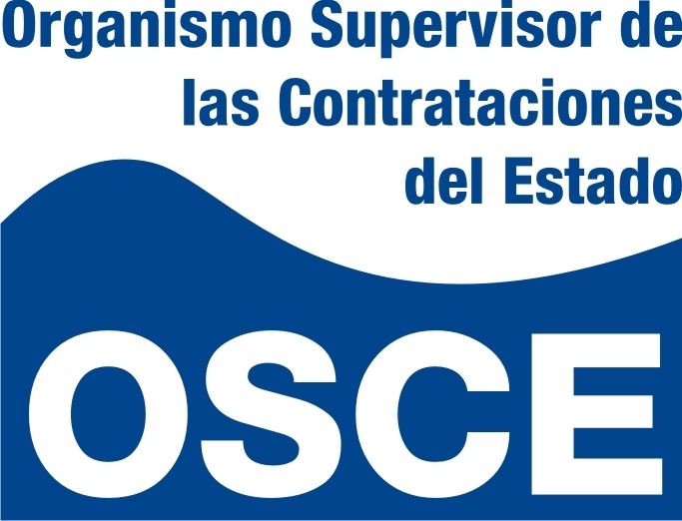
CONCURSO DE CAS Nº 110-2011-OSCE
CONTRATACIÓN DE BACHILLER Y/O EGRESADO PARA LA SUBDIRECCIÓN DE CAPACITACIÓN DEL OSCE

POSTULANTES APTOS PARA RENDIR EVALUACIÓN PSICOLÓGICA Y ENTREVISTA PERSONAL

MAGALLY RUBIO REY | 20

LA EVALUACIÓN PSICOLÓGICA Y ENTREVISTA PERSONAL SE REALIZARÁ EL MARTES 21 DE JUNIO DEL 2011 A LAS 15:00 p.m. EN EL 4TO. PISO DEL OSCE UBICADO EN AV. GREGORIO ESCOBEDO CDRA. 7 S/N – JESUS MARIA

